Урок по теме "Локальные и глобальные компьютерные сети" 9 класс.

Цели урока:
Обучающие:
- дать представление о назначении компьютерных сетей, их видах.
- познакомить учащихся со структурой локальных сетей.
- научить выделению различных типов топологий локальных сетей.
Развивающие:
- прививать учащимся основные приемы работы в сети.
- формировать навыки выделения топологии сети.
Воспитательные
- прививать интерес к предмету.
- формировать навыки самостоятельности и дисциплинированности.
Оборудование: компьютеры, соединённые в локальную сеть, выход в Интернет.

План урока:
- Организационный момент - 1 мин
- Актуализация знаний - 3 мин
- Изучение нового материала - 15 мин
- Закрепление знаний - 9 мин
- Определение уровня усвоения новой темы – 7 мин
- Подведение итогов урока и домашнее задание – 5 мин
Ход урока.
1. Организационный момент.
Приветствие, проверка присутствующих и готовность к уроку, сообщение темы урока.
2. Актуализация знаний.
В настоящее время персональные компьютеры, находящиеся чуть ли не в каждом доме и практически в каждой организации, достигли огромных мощностей в переработке информации. Но вся эта мощь в наше время теряется без наличия современных средств коммуникации, то есть связи.

Возникающая проблема передачи информации между пользователями на некоторое расстояние решается посредством применения различных каналов передачи информации, которые могут использовать различные физические принципы. Используя каналы связи различной физической природы можно передавать информацию между компьютерами. Практическая потребность быстрого доступа к информационным ресурсам других компьютеров явилась причиной возникновения компьютерных сетей. И сегодня каждый день множество людей открывает для себя существование глобальных компьютерных сетей, объединяющих компьютеры во всем мире в едином информационном пространстве - Интернет.
И так тема нашего урока «Локальные и глобальные компьютерные сети».
3. Изучение нового материала.
Задание I.
Изучите новый материал: презентацию "Локальные и глобальные компьютерные сети", который вы найдете, пройдя по ссылке:
http://metodist.lbz.ru/authors/informatika/3/ppt9kl.php
4. Закрепление знаний.
Задание II.
1. Ответьте на вопросы в конце презентации.
2. Ответы запишите в текстовом редакторе Word.
3. Сохраните ответы в своей папке под именем Компьютерные сети
5. Определение уровня усвоения новой темы.
Задание III.
Знакомство с сервисом: http://learningapps.org/
LearningApps.org является приложением Web 2.0 для поддержки обучения и процесса преподавания с помощью интерактивных модулей. Существующие модули могут быть непосредственно включены в содержание обучения, а также их можно изменять или создавать в оперативном режиме. Целью является также собрание интерактивных блоков и возможность сделать их общедоступным. Такие блоки (так называемые приложения или упражнения) не включены по этой причине ни в какие программы или конкретные сценарии. Они имеют свою ценность, а именно Интерактивность.
Выполните задание: Компьютерные сети
http://me9klass.blogspot.ru/2012/10/blog-post_28.html
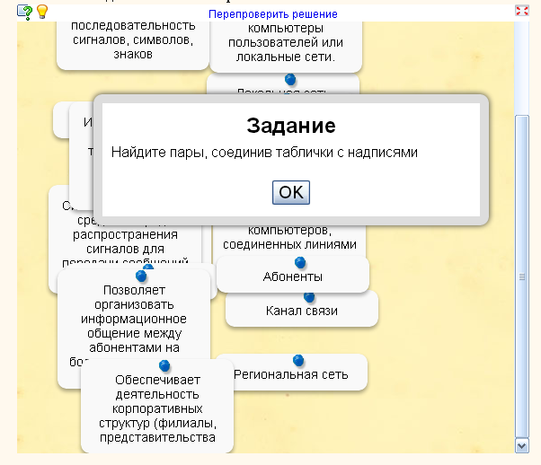
- Подведение итогов урока и домашнее задание
Итак, сегодня вы узнали, что такое локальные и глобальные компьютерные сети и для чего они нужны. А теперь оценки за урок.
Вашим домашним заданием будет знание материала этого урока.

